День одиннадцатый в лагере «РОСТОК»
День мастерства
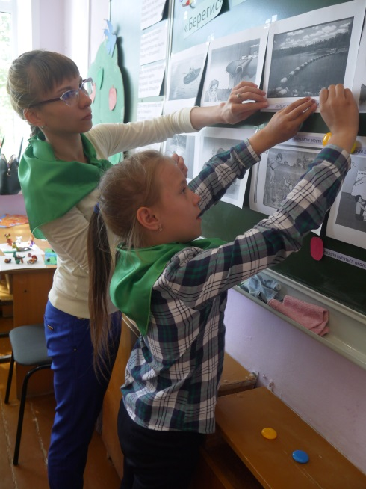
После проведения накануне Дня талантов ребята плавно перешли в следующий день жизни лагеря – в День мастерства.
Воспитатели отрядов в этот день провели с ребятами очередные инструктажи по технике безопасности во время экскурсий, - ведь впереди их ждал поход на природу!
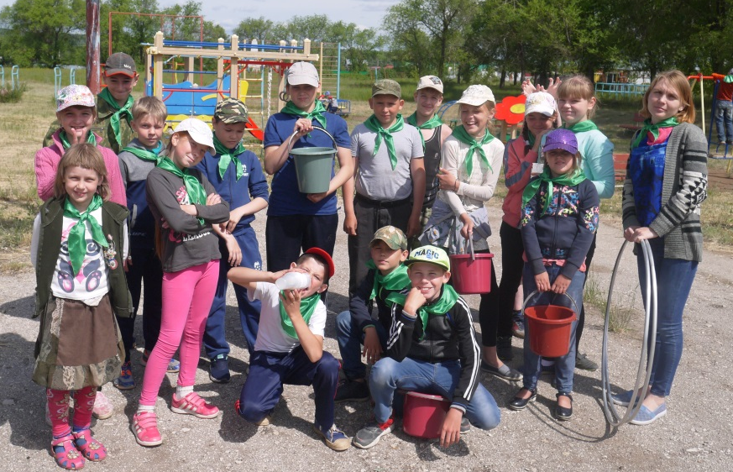
Юшина С.В. в первом отряде провела познавательно – профилактическое занятие «Берегись беды, когда у воды», во время которой ещё раз напомнила ребятам о возможных последствиях неправильного поведения около водоёмов.
Во втором отряде Абрамова Е.А. провела игру-беседу «Уроки безопасности при пожаре». Детям были предложены ситуативные ролевые игры, во время которых присутствующим были даны различные роли (жертвы, спасатели, наблюдатели), а также различные ситуации возможного возникновения пожаров (дома, в школе и т.п.). Ребята справились с заданиями на «отлично».
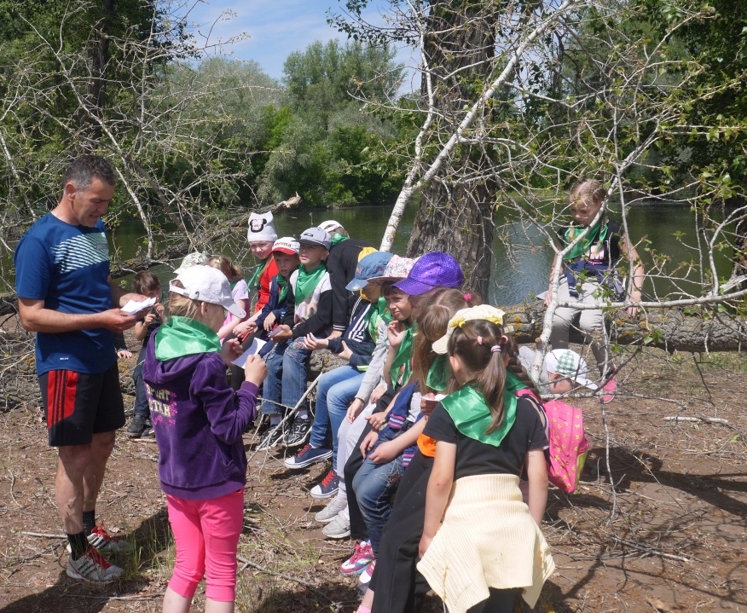
Разуваев П.Г. следующим этапом дня принял Экологический десант ребят лагеря на берегу озера Семисажённое. Дети провели акцию по очистке небольшого участка, - навели чистоту, и остались довольными.
Интересную игру «Лесные следопыты» провели с ребятишками Г.М Петров и Ю.А. Чемоданов, в ходе, которой был собран экологический материал (шишки, листочки, палочки и т.п.) для дальнейшего изготовления поделок из природного материала, - чем и занялись все после обеда в своих отрядах. Закрепили свои впечатления за день на фото.
Прошёл ещё один интересный день в лагере «РОСТОК».

